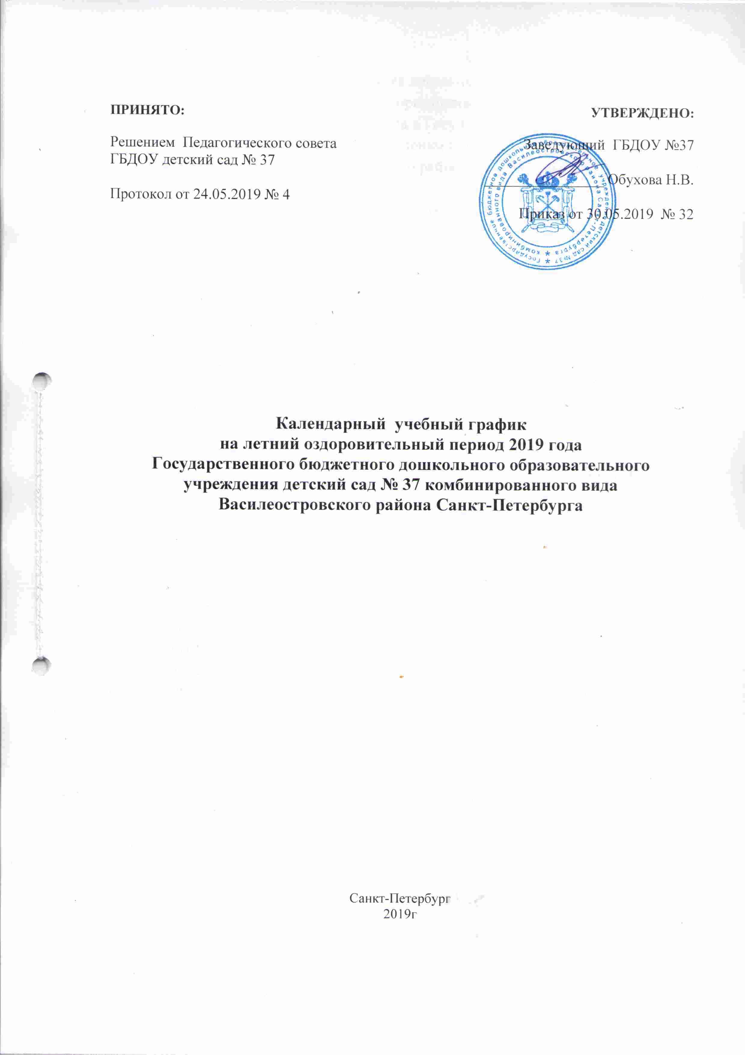
Календарный учебный график – является локальным нормативным документом, регламентирующим общие требования к организации образовательного процесса в летний оздоровительный период 2019 года в Государственном бюджетном дошкольном общеобразовательном учреждении детский сад № 37 комбинированного вида Василеостровского района Санкт-Петербурга (далее по тексту - ОУ).
Календарный учебный график разработан в соответствии с:
- Федеральным законом РФ от 29.12 2012 г № 273-ФЗ «Об образовании в Российской Федерации»;
- Постановлением Главного государственного санитарного врача РФ от 15.05.2013 г. № 26 «Об утверждении СанПиН 2.4.1.3049 -13 «санитарно-эпидемиологические требования к устройству, содержанию и организации режима работы дошкольных образовательных организаций»;
- Законом Санкт-Петербурга от 17.07. 2013 г. № 461-83 «Об образовании в Санкт-Петербурге»;
- Приказом Министерства образования и науки РФ от 17 октября 2013 г. № 1155 г. Москва «Об утверждении федерального государственного образовательного стандарта дошкольного образования»;
- Основной образовательной программой дошкольного образования ОУ;
- Уставом
Календарный учебный график на летний оздоровительный период обсуждается и принимается Педагогическим советом ОУ и утверждается приказом заведующего. Все изменения, вносимые в календарный график, утверждаются приказом, доводятся до всех участников образовательного процесса.
ОУ в установленном законодательством РФ порядке несет ответственность за реализацию в полном объеме образовательных программ в соответствии с календарным учебным графиком на летний оздоровительный период.
Календарный учебный график летнего оздоровительного периода учитывает в полном объеме возрастные психофизические особенности воспитанников и отвечает требованиям охраны их жизни и здоровья.
Содержание календарного учебного графика включает в себя следующие сведения:
- режим работы ОУ в летний оздоровительный период;
- продолжительность летнего оздоровительного периода в ОУ;
- количество недель в летний оздоровительный период;
- перечень проводимых праздничных мероприятий для детей;
- праздничные дни.

Календарный учебный график на летний оздоровительный период 2019 г.

1. Режим работы учреждения
Режим и график работы |  | 07.00 - 19.00  пятидневная рабочая неделя  выходные дни: суббота, воскресенье
Продолжительность учебной недели |  | 5 дней
Время работы возрастных групп |  | 12 часов
2. Продолжительность летнего оздоровительного периода
03.06.2019
17.07.2019
Праздничные дни |  | 12.06.2019 «День России»
Мероприятия, проводимые в летний оздоровительный период
Месяц | Название |  | Дата проведения | Форма проведения
Июнь | 1 июня - «Международный день защиты детей» |  | 03.06.2019 | Игровое развлекательное мероприятие
 | 12 июня - День России |  | 11.06.2019 | Выставка детских творческих работ «Моя Россия»
 | 22 июня «День памяти и скорби. День начала Великой отечественной войны» |  | 21.06.2019 | Мероприятие для старших дошкольников
 |  |  | 29.06.2019 | Физкультурный праздник  «Мы здоровыми растем»
Июль | 3 июля  День ГИБДД РФ |  | 05.07.2019 | Групповые досуги «Правила движения достойны уважения»
 |  |  |  | Выставка детских работ «Мы по улице идем»
 | 8 июля Всероссийский день семьи, любви и верности |  | 08.07.2019 | Изготовление поздравительных открыток

